ГУАП
КАФЕДРА № 42
ОТЧЕТ
ЗАЩИЩЕН С ОЦЕНКОЙ
ПРЕПОДАВАТЕЛЬ
доцент, канд. техн. наук |  |  |  | О.И. Красильникова
должность, уч. степень, звание |  | подпись, дата |  | инициалы, фамилия

ОТЧЕТ О ЛАБОРАТОРНОЙ РАБОТЕ №2
Контуры и слои в редакторе растровой графики
по курсу: Мультимедиатехнологии в бизнесе

РАБОТУ ВЫПОЛНИЛ
СТУДЕНТ гр. № | 4321 |  |  |  | Г.В. Буренков
 |  |  | подпись, дата |  | инициалы, фамилия
Санкт-Петербург 2025

СОДЕРЖАНИЕ
1 Цель работы 3
2 Задание и его реализация 4
3 Вывод 11

1 Цель работы
Целью лабораторной работы является приобретение различных навыков работы с контурами, с текстом и с эффектами слоев для решения практических задач, приобретение опыта установки необходимых скриптов, существенно расширяющих возможности программы.

2 Задание и его реализация
Создайте с помощью инструмента «Контуры» какой-либо незамкнутый контур, отредактируйте его желаемым образом и выполните его обводку, как показано на рисунке 1.
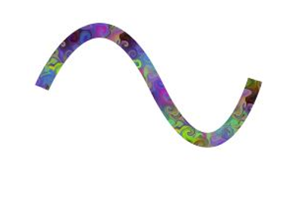
Рисунок 1 – Пример контура

Реализация незамкнутого контура показана на рисунке 2.

Рисунок 2 – Реализация незамкнутого контура

Создайте и отредактируйте замкнутый контур какого-либо объекта, выполните операцию «Выделение из контура», а затем выделенную область залейте каким-либо цветом, как показано на рисунке 3.
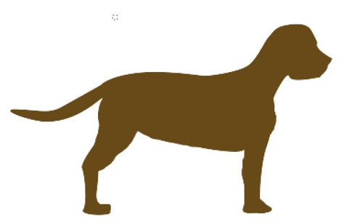
Рисунок 3 – Пример замкнутого контура

Реализация замкнутого контура показана на рисунке 4.
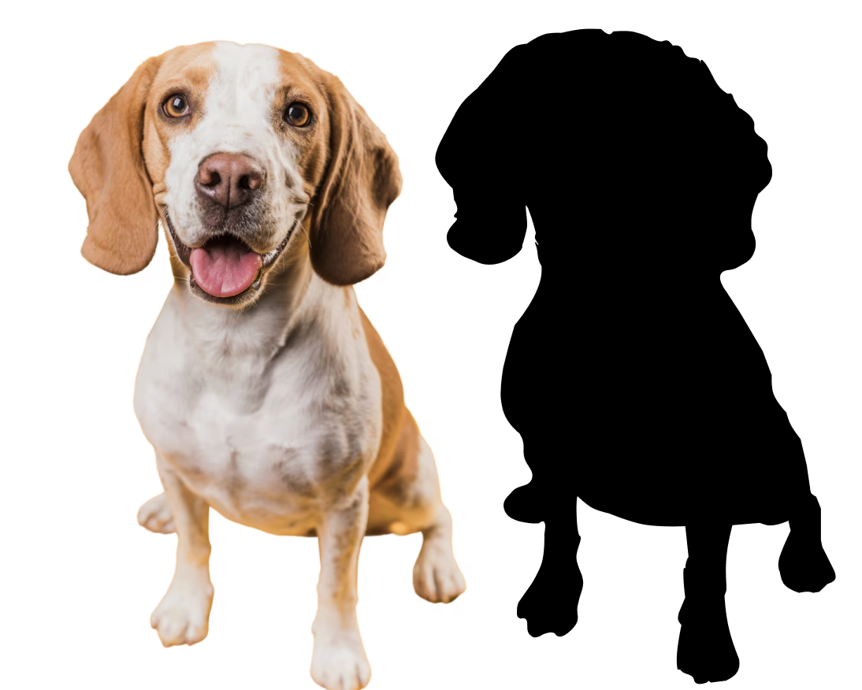
Рисунок 4 – Реализация замкнутого контура
Необходимо реализовать кнопку, а также создать эффект её объемности, как показано на рисунке 5.

Рисунок 5 – Пример кнопки

Реализация созданной кнопки показана на рисунке 6.

Рисунок 6 – Реализация кнопки
Необходимо создание текстовой надписи с заливкой текстурой, как показано на рисунке 7.

Рисунок 7 – Пример текстовой надписи

Реализация созданной текстовой надписи показана на рисунке 8.

Рисунок 8 – Реализация текстовой надписи

Необходимо создание текстовой надписи, ориентированной по контуру, как показано на рисунке 9.
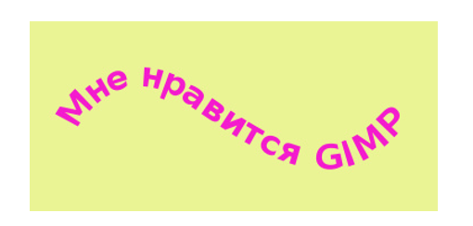
Рисунок 9 – Пример текстовой надписи, ориентированной по контуру

Реализация созданной текстовой надписи, ориентированной по контуру показана на рисунке 10.
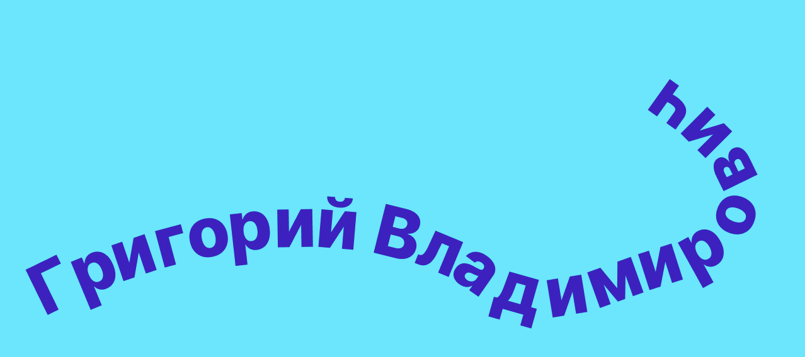
Рисунок 10 – Реализация текстовой надписи, ориентированной по контуру

Необходимо создание текстовой надписи с использованием фильтров, как показано на рисунке 11.
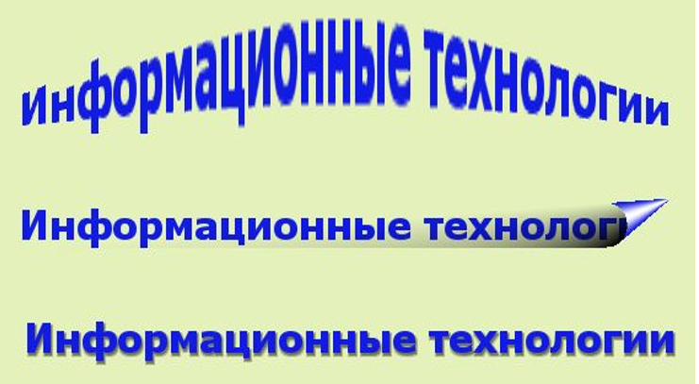
Рисунок 11 – Пример текстовой надписи с использованием фильтров

Реализация текстовой надписи с использованием фильтров «Ветер», «Волны» и «Изгиб по кривой» соответственно, показаны на рисунке 12.
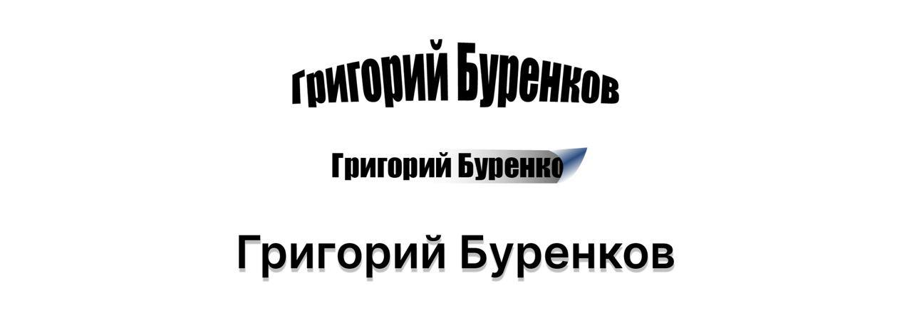
Рисунок 12 – Реализация текстовой надписи с использованием фильтров

Необходимо создание анимации – текст с изменяющимся цветом букв. В основе лежит работа с текстовыми слоями, на каждом из которых цвет букв должен быть разным, как показано на рисунках 13, 14 и 15.
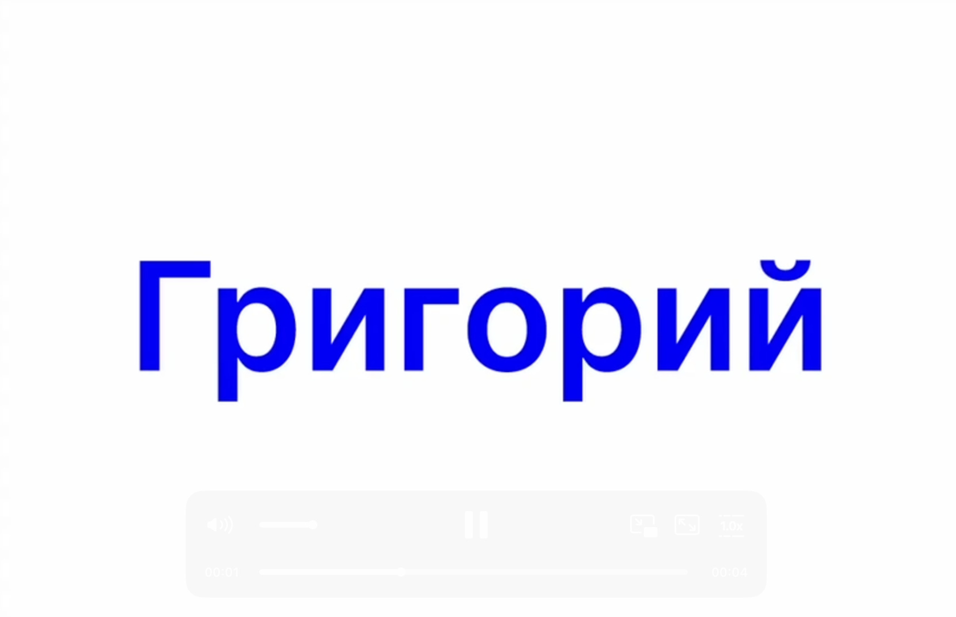
Рисунок 13 – Первый слой анимации
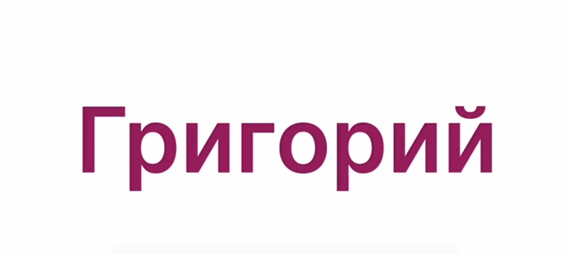
Рисунок 14 – Второй слой анимации

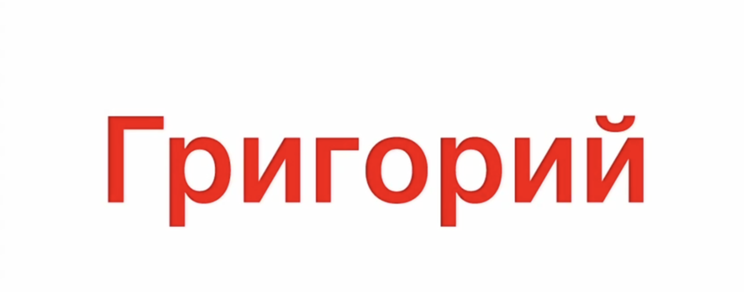
Рисунок 15 – Третий слой анимации

3 Вывод
В ходе выполнения лабораторной работы были получены практические умения работы с контурами, текстом и настройками слоев. Отработаны методики построения и модификации открытых и закрытых контуров, их оформление рамкой и конвертация в выделение. Овладели техникой разработки графических объектов, включая объёмную кнопку посредством стилей слоёв. Получили опыт взаимодействия с инструментами текста: формирование надписей с заполнением текстурами и размещением вдоль контура. Изучен приём наложения фильтров на текстовые слои для достижения выразительных визуальных эффектов. Закреплены знания по работе со слоями при создании анимационного изображения с изменением цвета символов.

